The Seaforth Highlanders of Holland

*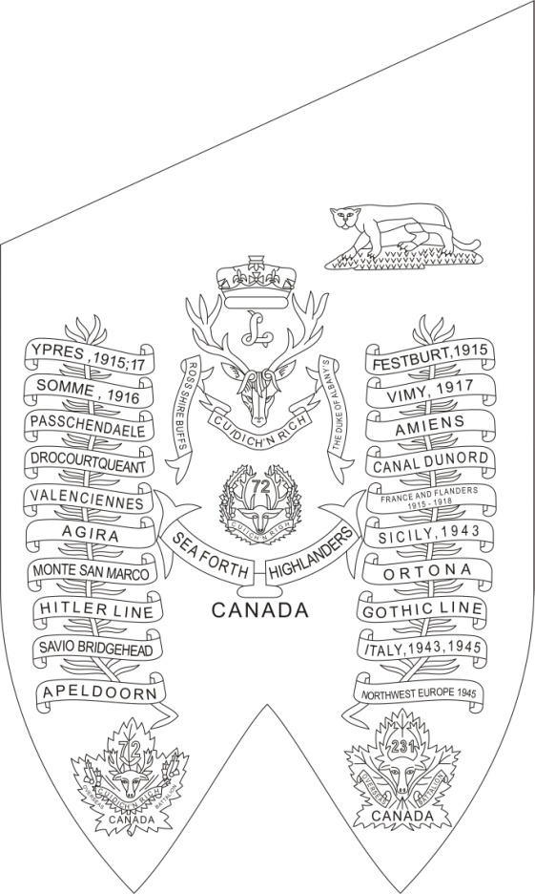Memorial Pipes and Drums*

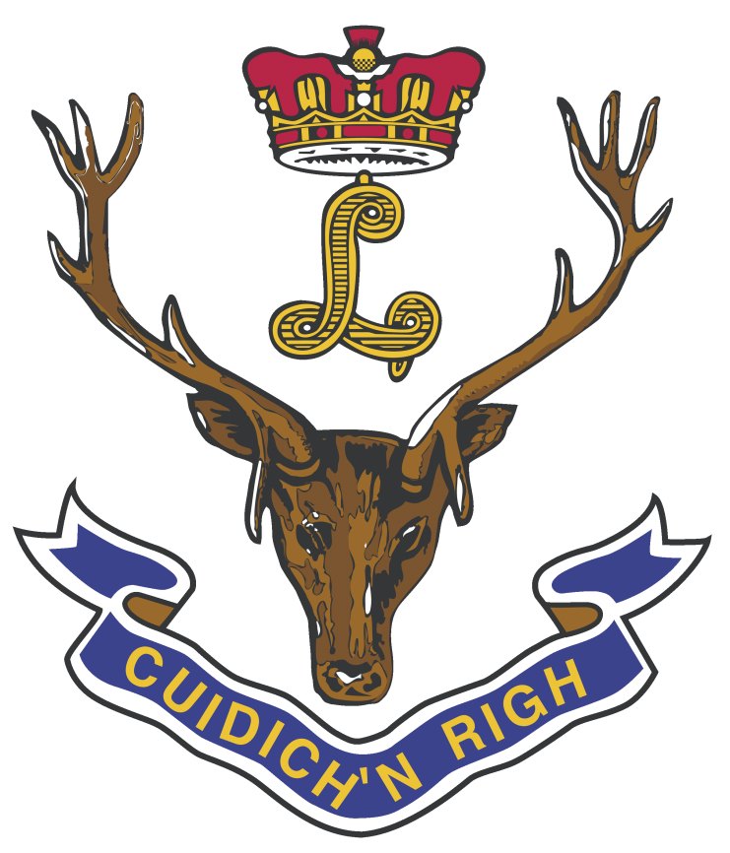

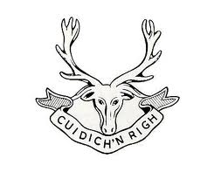

Regimental and Duty tunes

Dit is boek G van de uitgaven die gemaakt zijn door de Seaforth Highlanders of Holland, memorial pipes and drums. De andere boeken zijn :

A1. The First Time (2005)

A2. Straattunes ( 2007)

A3. Tuneboek 2011

A4. Straattunes 2012

A5. Straattunes 2013

A6. Straattunes 2014

B. 12 ½ jaar Pipe-Major FrankJan de Boone 2012

C. Sinterklaastunes

D. Kersttunes

E. Facsimile 1936

F. Drumscores

G. Regimental en Duty tunes 2015

H. Pub-tunes 2016

Als rechtsboven op de plaats van de componist 1936 staat, wordt daarmee bedoeld dat het exact overgenomen is uit het Standaardwerk van de Seaforth Highlanderes uit 1936.

Bij vermelding rechtsonder van SHoC, is deze gekregen uit Canada en spelen we dus dezelfde setting.

Op/aanmerkingen naar PM FrankJan de Boone [pipe-major@seaforth.nl](mailto:pipe-major@seaforth.nl)

Regimental details voor de:

REVEILLE

1.op het afgesproken tijdstip voor reveille laten de drummers “Long Reveille”horen.

2.De pipes en drums spelen dan “Point of War”en lopen daarna rond de barrakken of het kamp,

afwisselend de tunes “Johnny Cope”en “Up in de Morning Early” te spelen.

Regimental details voor de:

RETREAT

1. De pipes And drums lopen naar het parade terrein en spelen “The March of the Cameron Man”.
2. Op het afgesproken tijdstip marcheren de drummers naar de kop van de pipers op een march, halt houdend wanneer ze duidelijk allemaal vooraan staan. Na dit afgesloten te hebben, spelen ze “Retreat”.
3. Pipes and drums spelen tweemaal “Point of War”. De drummers spelen de “Drummers Call”en drie crescendo rolls. De Pipes and drums marcheren nu samen verder met “Dark Lowers the Night, terwijl de pipes door de drummers lopen die hun plaats achterin weer innemen. Na tweemaal countermarching houden de Pipes and Drums halt en spelen de tune uit. De drummers spelen weer drie crescendo rolls.
4. Het Retreat programma bestaat vervolgens uit deze volgorde:
   1. een Retreat Air
   2. een slow March gevolgd door een quick March
   3. een march, Strathspey, Reel en March

De Pipers and drums gaan telkens na a. en b. in standard ease staan.

5. Na deze selectie vraagt de DM permissie om af te marcheren aan de CO of aanwezige gast.

6. De DM kan het bevel geven om bij de start van 4. te beginnen. Alle andere veranderringen worden door drumsignalen overal gegeven waar het gewenst is.

Regimental details voor de:

TATTOO

1. De Tattoo is de laatste ceremonie van de dag, en wordt uigevoerd tussen de tijden van de First en Last Post, respectievelijk tussen 21.00 en 22.00 uur.
2. De Pipes and Drums komen op met een march. Op het afgesproken tijdstip marcheren de drummers naar de kop van de pipers op een march, halt houdend wanneer ze duidelijk allemaal vooraan staan. Na dit afgesloten te hebben, spelen ze “First Post”.Pipes and drums spelen tweemaal “Point of War”.
3. Na “Points of War” marcheren de Pipes and Drums met “The 72 Highlanders”.
4. Twëe selecties, elk bestaand uit een March, Strathspey, Reel en March, worden dan gespeeld. Een slow March kan, indien gewenst, worden gespeeld. De laatste March van de tweede selectie is altijd de tune “The Cameron Men”.
5. Na de “Cameron Man laten de Drummers de “Last Post “horen, en Pipes and Drums lopen zonder te spelen op de tap af.

OFFICERS’MESS DINNER NIGHT.

1. Een half uur voor aanvang van het diner, speelt de “Orderly Piper” de 1st Officers Mess Pipes “The Red Coat”, na een pauze gevolgd door een Retreat Air, en een March, Strathspey en Reel.
2. Wanneer het diner is aangekondigd aan de verenigde Officieren en hun gasten, gaan de pipers die zullen spelen bij het diner, de 2e Officers Mess Pipes “Bannocks O’barley meal” spelen buiten de Officers Mess. Wanneer er buglers beschikbaar zijn, kunnen ze de Mess Call laten horen op het vastgestelde uur.
3. Wanneer de toasts bij het diner zijn gedaan, komen de Pipers de diner kamer binnen spelend “Cabar Feifh” dat overgaat in een set van een March, Strathspey, Reel en March waarbij de pipers de ruimte verlaten tijdens de laatste March.
4. Dan speelt de Pipe Major de Piobaireachd. Hij loopt al spelend met de klok mee, rond de tafel en speelt de Crunluath-a-Mach of doublings van de Crunluath variatie terwijl hij achter de Commanding Officer staat. Beginnend aan de Urlar verlaat hij de diner-ruimte.
5. Om de Piobaireachd af te maken, komt de Pipe Major opnieuw de dinerruimte binnen, zonder zijn pipes,en zegt de Regimental Toast, saluerend voordat hij de Quaich pakt en verlaat hierna de ruimte.
6. Na het spelen van de militairy band volgt het tweede piping gedeelte. wat bestaat uit een Slow March, March, Stathspey en Reel (de Strathspey en reel moeten geschikt zijn om een foursome reel op te kunnen dansen) en de tune “Pibroch o’Donuil Dubh”. Hierna kunnen verzoeknummers gespeeld worden.
7. De “78 Walk Round” kan bij gelegenheid verzocht worden gespeeld te worden. De Pipers komen op met deze tune in de mess room; de Junior subaltern gevolgd door alle officieren volgen de pipers. Na een aantal rondes rond de tafel zal de Pipe Major iedereen naar de Ante room leiden en daar de tune beëindigen.
8. Elke Piper draagt een pipe banner die in het bezit is van het regiment als ze spelen in de Officers Mess.
9. Pipers dragen buckled Shoes and long pipers’ hoses als ze spelen in de Officer Mess.